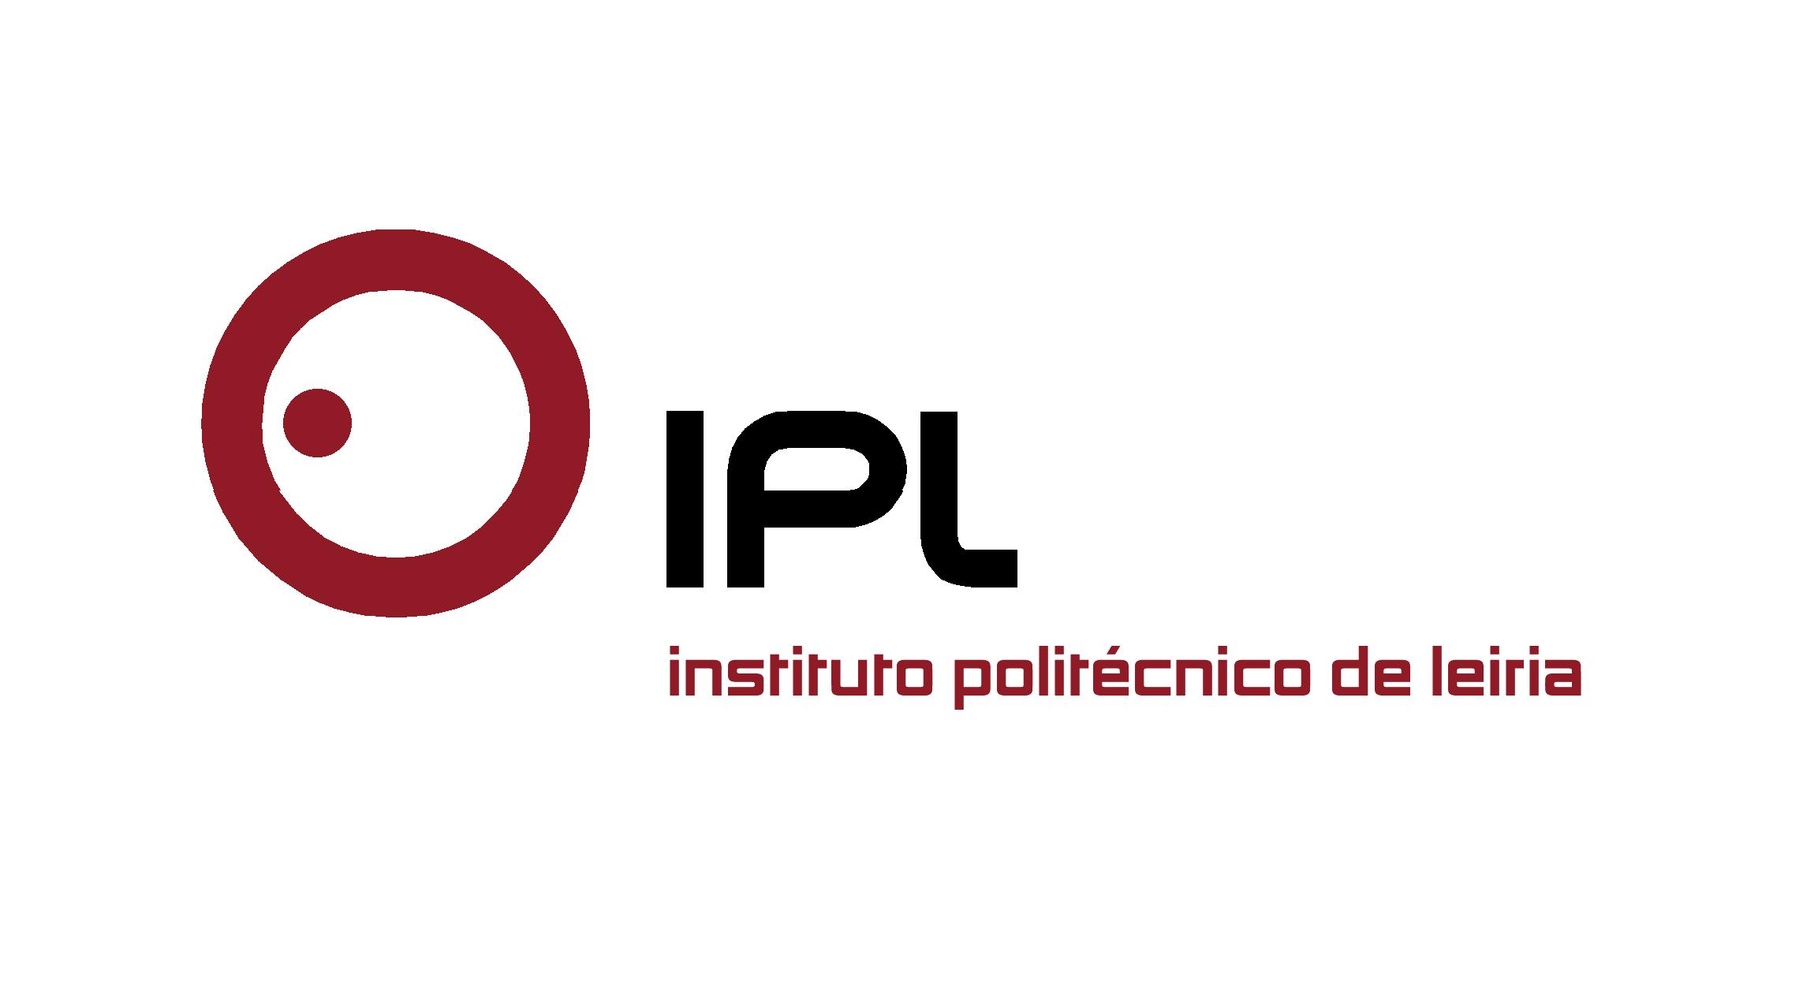

6ª edição do programa recebe 50 jovens de todo o País em Peniche

Politécnico de Leiria e Câmara Municipal de Peniche reforçam aposta nos recursos marinhos com a “Semana Tanto Mar”

Peniche vai receber 50 jovens estudantes oriundos de todo o País, entre os 14 e os 18 anos, no âmbito do desafio lançado pela Escola Superior de Turismo e Tecnologia do Mar (ESTM), do Instituto Politécnico de Leiria (IPLeiria), e pela Câmara Municipal de Peniche, para descobrirem e explorar o mar nas atividades da “Semana Tanto Mar”, que decorre entre os dias 29 de agosto e 5 de setembro. Do surf à pesca, da ciência ao mergulho, da inovação à história, são inúmeras as atividades que os participantes irão desenvolver em torno do mar e das suas potencialidades, durante esta semana que pretende despertar as novas gerações para o valor estratégico do mar. A “Semana Tanto Mar” é promovida pela ESTM, do IPLeiria, em parceria com a Fórum Estudante, com a Câmara Municipal de Peniche e com a Marinha Portuguesa.

A semana dedicada ao mar arranca com o fim-de-semana na Escola Naval, no Alfeite, nos dias 29 e 30 de agosto, onde terão oportunidade de visitar vários navios da Marinha Portuguesa, fazer simulações de navegação, visitar o museu de Marinha e ficar a conhecer a oferta formativa desta Escola. Já o dia 31 está reservado para a visita à fortaleza de Peniche, com a realização de um peddy papper, e para dar a conhecer a história do naufrágio do San Pedro Alcântara e os achados da arqueologia subaquática. No quarto dia de atividades, dia 1 de setembro, está prevista uma experiência de surf e uma demonstração de socorro a náufragos, promovida pelo Instituto de Socorro a Náufragos, e ainda a realização de um workshop de ilustração científica.

No dia 2 de setembro os jovens estudantes vão poder ver como funciona um porto de pesca e um estaleiro naval, no Porto de Peniche, onde experimentarão a atividade do porto de pesca e uma saída de mar a bordo de uma lancha patrulha da Marinha Portuguesa. Os jovens exploradores terão ainda oportunidade de visitar a Reserva da Biosfera das Berlengas, classificada pela UNESCO, no dia 3 de setembro, e nesse mesmo dia, fazerem o seu batismo de mergulho e uma visita ao farol de Peniche. No dia 4, o CETEMARES – Centro de I&D, Formação e Divulgação do Conhecimento Marítimo, do IPLeiria, abre as portas para atividades e realização de experiências, nas áreas da biotecnologia marinha e biologia marinha, aquacultura, recursos alimentares marinhos ou restauração. Por fim, no sábado, dia 5 de setembro, os alunos poderão contemplar o património geológico da Península de Peniche.

A sexta edição da “Semana Tanto Mar” pretende aumentar a consciência cívica dos estudantes sobre a importância do mar para Portugal, contribuir para despertar vocações para profissões ligadas ao mar, no sentido de aumentar o capital humano qualificado capaz de tirar partido dos recursos marinhos, e apoiar as instituições públicas e privadas relacionadas com o mar para que possam chegar de uma forma mais eficaz aos jovens estudantes portugueses.

A organização desta iniciativa pretende estimular as novas gerações para conhecer o recurso estratégico vital que é o mar, bem como reconhecê-lo como marca de identidade portuguesa. «A vasta área de águas territoriais, a extensão costeira e o posicionamento no Oceano Atlântico, oferecem potencialidades múltiplas, capazes de gerar oportunidades desde a energia à pesca, dos recursos turísticos à exploração mineral do subsolo oceânico, da atividade portuária à construção naval, não esquecendo a biotecnologia aplicada aos recursos biológicos marinhos», salienta o programa. Estas potencialidades permitem «um novo paradigma de desenvolvimento, centrado numa estratégia de eficiência coletiva, e consubstanciada num “Cluster do conhecimento e economia do mar”, acrescenta.

Para as entidades organizadoras, esta opção «requer uma opinião pública esclarecida e motivada, capaz de entender e apoiar uma política pública de valorização do mar e, para isso, a sensibilização cívica desde a infância é essencial». A “Semana Tanto Mar” pretende «mobilizar [as novas gerações] para proteger e gerar desenvolvimento, a partir de um dos escassos patrimónios que terão ao seu alcance».

A “Semana Tanto Mar” conta com o apoio do Grupo de Ação Costeira do Oeste – PROMAR, dos Serviços de Ação Social do IPLeiria, do Instituto da Conservação da Natureza e das Florestas, da DOCAPESCA – Portos e Lotas, SA, do For-Mar – Centro de Formação Profissional das Pescas e do Mar, dos Estaleiros Navais de Peniche, do Peniche Surfing Club, da HALIOTIS – Atividades Submersas, e da VIAMAR (Cabo Avelar Pessoa). Os participantes do ensino básico e secundário, indicados pelas suas escolas para as representar, ficam alojados e fazem as suas refeições no Hotel-Escola da ESTM, com o apoio dos Serviços de Ação Social do IPLeiria.

Convidamos os senhores jornalistas a acompanhar as diversas atividades previstas na “Semana Tanto Mar”, que decorre entre os dias 29 de agosto e 5 de setembro, em Peniche. Contamos com a vossa presença!

Leiria, 28 de agosto de 2015

Anexo:
Programa das atividades da “Semana Tanto Mar”

Para mais informações contactar:
Midlandcom – Consultores em Comunicação
Ana Frazão Rodrigues * 939 234 508 * 244 859 130 * afr@midlandcom.pt
Ana Marta Carvalho * 939 234 518 * 244 859 130 * amc@midlandcom.pt

